학습 목표

통합 분석(설계)(IDEF) 방법론의 등장 배경과 사용 목적, 구성에 대해 학습한다.

기능모형 구축 방법론인 IDEF0의 개념을 이해한다.

IDEF0 모델링 작성 방법을 학습한다.

IDEF0 모델리 방법을 활용한 작성 사례를 평가하고 개선할 수 있도록 실습 예제를 풀어본다.

**9.1 통합 분석/설계 방법론 개요**

1. 통합 분석/설계 방법론의 등장 배경과 사용 목적
   1. 기업의 새로운 정보시스템 구축 명제
      * 상호 유기적이고 복합적으로 조직되어 운영되는 시스템
      * 정보시스템을 구성하는 각 단위 기능의 분석 및 설계
      * 정보의 구조 및 역할
      * 데이터베이스화 시킬 수 있는 절차 및 방법
      * 관련 프로세스의 포착 및 표현
   2. 통합 분석/설계 방법론
      * 기업과 조직의 실체를 추상화하여 모델링(AS-IS Model)
      * 작성된 모델의 체계적인 분석을 통해 문제점을 추출하여 개선된 기업의 모델(TO-BE Model)을 설계
   3. 통합 분석/설계 방법론의 사용 목적
      1. 시스템 분석, 설계, 교육, 문서화 통합
      2. 협의(Consensus)를 위한 의사소통 수단 지원
      3. 기업의 정보시스템 구축을 위한 업무활동의 분석과 문제점 포착
      4. 기업의 활동에 관한 업무흐름의 명확한 표현
2. 통합 분석/설계 방법론의 구성 (개발완료된 것만)  
   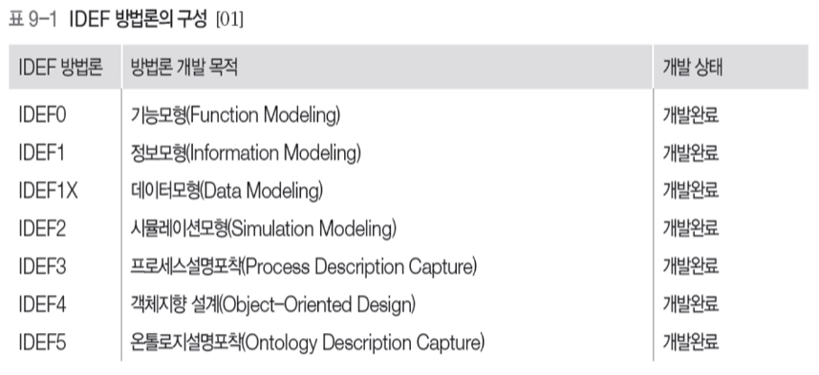

**9.2 기능 모형 구축**

1. IDEF 모델 다이어그램
   1. ICOM = Input + Control + Output + Mechanism  
      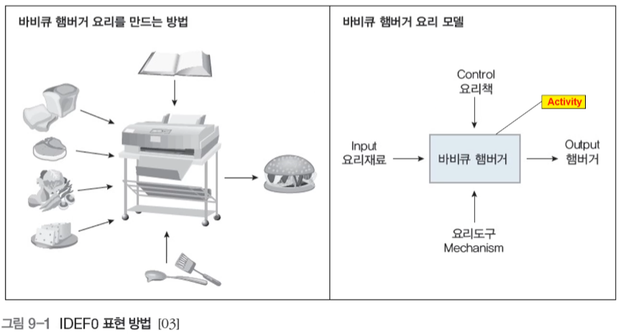
   2. 바비큐 햄버거 요리 모델로 보는 IDEF0 표현 방법
      1. Input: 박스 좌측부터 시작하고 Activity(네모박스)에 의해 Output 변환  
         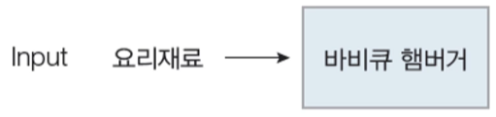
      2. Output: 박스 우측으로 나오며 Activity의 결과로 산출되는 Concept  
         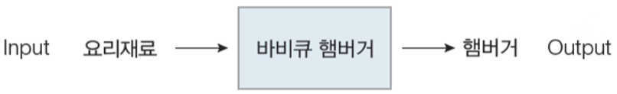
      3. Control: 박스의 상부에서 내려가며 Activity의 수행을 통제  
         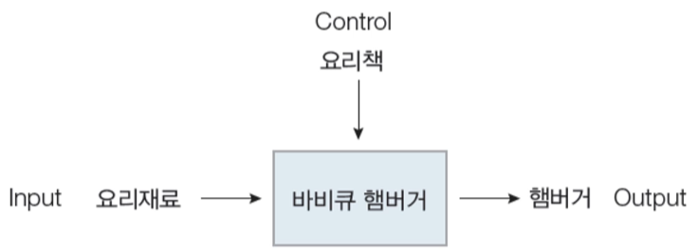
      4. Mechanism: 박스의 하부에서부터 올라가며 Activity에 의해 사용되는 사람이나 기계와 같은 자원을 표시  
         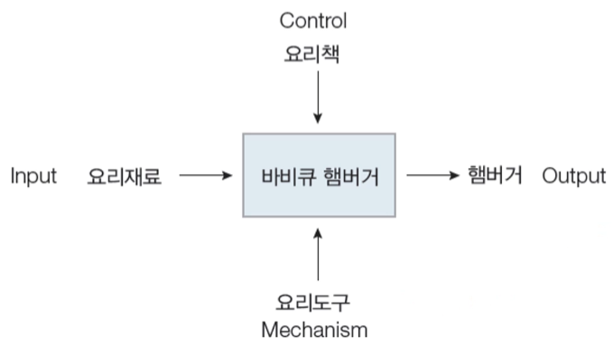
   3. IDEF0 모델에서의 Activity 상관관계  
      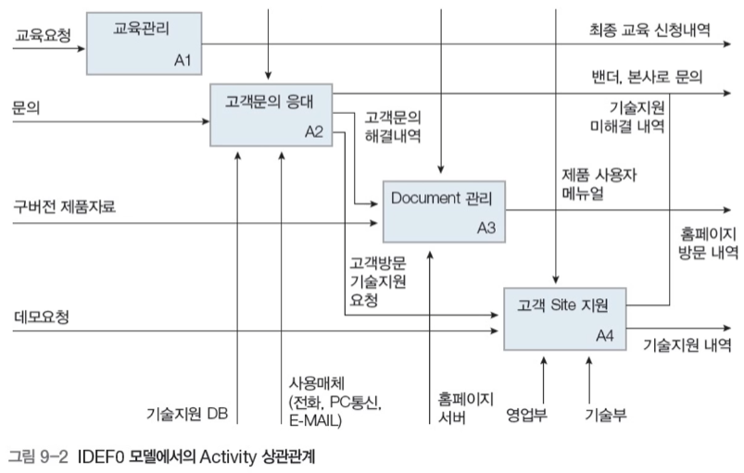
   4. IDEF0 모델의 특징
      * 기업이나 조직의 활동을 추상적인 단위인 Activity로 표현
      * ‘조직’과 ‘기능’을 분리시킴
      * 상호협동적 팀 프로젝트에 효과적인 분석 도구로 활용

**9.3 IDEF0 모델 작성 방법**

1. IDEF0 모델 표현 방법
   1. 기본 표현 방법은 ‘활동’의 수직적 해체라는 개념  
      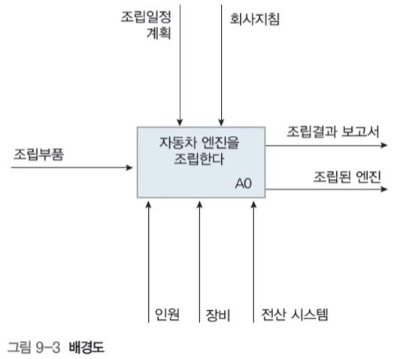
   2. Concept의 단락 표현  
      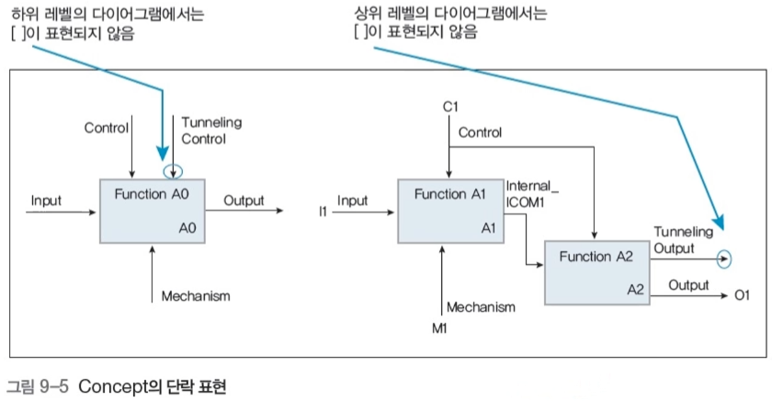
2. IDEF0 모델 작성 지침
   1. 일관된 목적 및 관전의 유지
      * IDEF0 모델화 활동을 시작하기 위해 작업자는 모델의 ‘목적’과 활동의 설명이 정형화 될 수 있는 ‘관점’을 우선적으로 결정해야 함
        1. 목적: 모델화 작업의 목표
        2. 관점: 모델을 구축, 검토, 파악할 경우 취해야 할 기준
   2. 문법적 제한 및 규약
      * 하나의 Activity가 분해될 수 있는 범위(3~6개)와 하나의 Activity에 연결될 수 있는 화살표의 수적 제한(동일한 Concept 6개 이하)을 미리 설정
      * 모델을 판독하고 그것이 2분 미만의 시간에 가능한지 살펴봐야 함
   3. IDEF0의 제약사항
      * 활동의 시간 순서적 제약을 명확하게 표현하지 않음  
        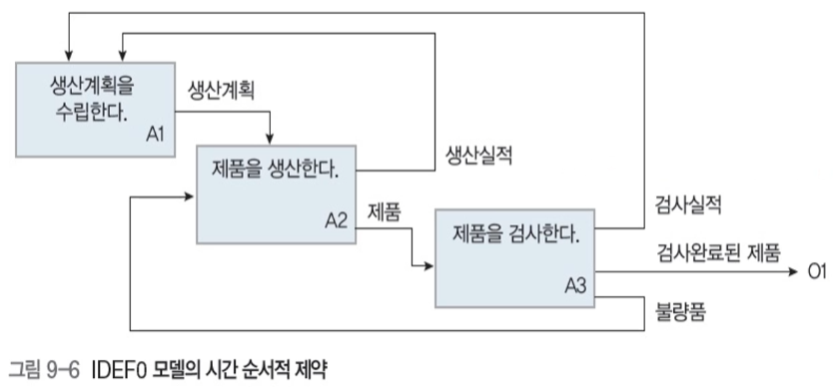
   4. 직원채용 절차에 대한 기능모형 작성 실습  
      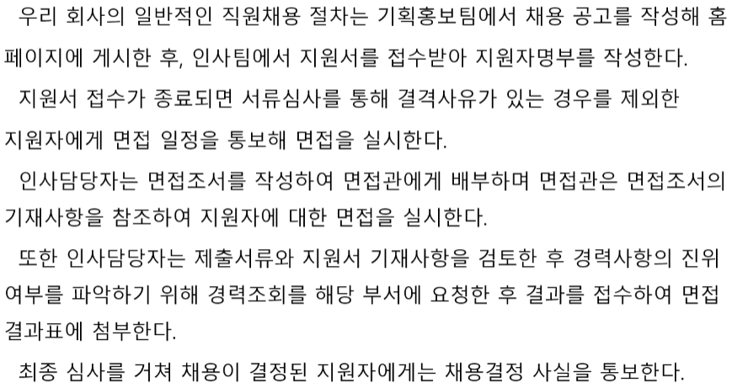
      * 주요 기능과 세부 기능 추출
        1. 채용공고: 직원채용 요청서 접수, 직원채용 계획 수립, 직원채용 공고
        2. 지원서 처리: 지원서 접수, 지원자명부 작성, 지원서 기재사항 및 제출서류 검토
        3. 면접실시: 면접조서 작성, 면접결과표 작성
        4. 채용결정: 경력자 조회 접수, 종합토의 및 결정, 채용결정 통보
      * IDEF 방법론에 따라 작성  
        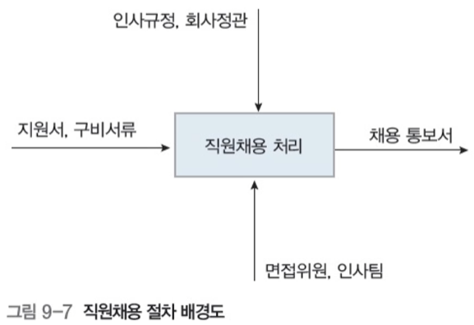
      * 직원채용 절차 1차 분할도  
        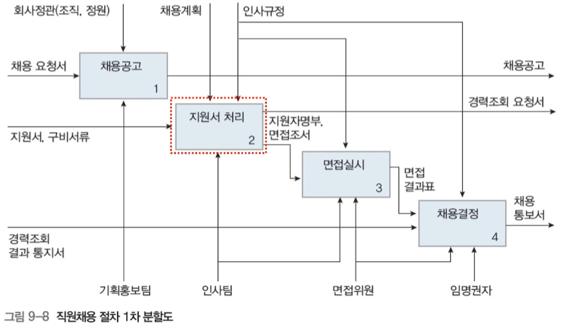
      * 지원서 처리 활동에 대한 2차 분할도  
        